行政院及所屬各機關出國報告
……………………………………………………（裝 釘 線）……………………………………………………………
（出國類別： 考察 ）

2007年影像顯示產業技術合作/投資促進訪日團

服務機關：經濟部工業局
出 國 人職 稱：局長
姓 名：陳昭義
出國地區：日本
出國期間：2007/6/17~2007/6/23
報告日期：2007/7/2
行政院及所屬各機關出國報告提要
附件二
系統識別號
出國報告名稱：2007年影像顯示產業技術合作/投資促進訪日團
頁數 37 含附件：☑是
出國計畫主辦機關/聯絡人/電話
經濟部工業局/黃育欽/02-27541255-2235
出國人員姓名/服務機關/單位/職稱/電話
陳昭義/經濟部工業局/局長/02-27541255-2911
出國類別：☑1考察□2進修□3研究□4實習□5其他
出國期間：2007/6/17~2007/6/23  報告日期：2007/7/2 | 出國地區：日本
分類號/目

關鍵詞：
日本，影像顯示，技術合作，投資，LCD，FPD，零組件，設備
內容摘要：（二百至三百字）
台灣對日商長期的合作關係下應是不錯的夥伴，彼此更具有互補效果。目前重要玻璃基板廠商尚有NEG未在台設置熔爐，另外，偏光板上游原材料TAC大廠Fujifilm亦未在台設立生產工廠，這些都是未來促進外商投資的重點項目。再者日本設備商表示，由於五代以上設備越來越大型化而不利運輸，會慎重考慮來台組裝或與台灣廠商合作。零組件部分也會尋求在地之合作廠商，以降低成本。日本廠商考量來台設廠時，會考量人力、能源、以及相關之優惠措施等，政府應加重在人才培訓供給、促產條例與研發協助、及建立產業上中下游體系等三方面之工作。
本文電子檔已上傳至出國報告資訊網（http://report.gsn.gov.tw）

行政院及所屬各機關出國報告審核表
附件三

出國報告名稱：2007年影像顯示產業技術合作/投資促進訪日團
出國計畫主辦機關名稱：經濟部工業局
出國人姓名/職稱/服務單位：（若二人或以上，則列○○○等_人）
陳昭義/局長/經濟部工業局
出國計畫主辦機關審核意見 | □1.依限繳交出國報告  □2.格式完整  □3.內容充實完備  □4.建議具參考價值  □5.送本機關參考或研辦  □6.送上級機關參考  □7.退回補正，原因：□不符原核定出國計畫 □以外文撰寫或僅以所蒐集外文資料為內容 □內容空洞簡略 □未依行政院所屬各機關出國報告規格辦理 □未於資訊網登錄提要資料及傳送出國報告電子檔  □8.其他處理意見：
層轉機關審核意見 | □同意主辦機關審核意見 □全部 □部分 （填寫審核意見編號）  □退回補正，原因： （填寫審核意見編號）  □其他處理意見：
說明：
一、出國計畫主辦機關即層轉機關時，不需填寫「層轉機關審核意見」。
二、各機關可依需要自行增列審核項目內容，出國報告審核完畢本表請自行保存。
三、審核作業應於出國報告提出後二個月內完成。
目 錄

壹、前言(出國目的) --------------------5
貳、團員及任務分工 ------------------6
參、行程表 ------------------------------7
肆、工作內容 ---------------------------9
伍、綜合結論 --------------------------25
陸、建議 --------------------------------28

壹、前言(出國目的)
台灣在平面顯示器的發展成果已有目共睹，但面臨產業低價化競爭，各家廠商莫不汲汲於探詢新的成本降低技術。日本在降低成本之製程技術開發上，已努力多年，各種重要零組件與設備的發展相當成熟，台灣對其依賴程度甚高。本次出國考察，即欲評估重點日商未來若不在台灣投資生產可能衍生的風險。
此次規劃參訪日本重點顯示器上游材料、零組件與設備廠商。瞭解各廠投資計畫與技術能量，並邀請其來台投資及促進台日技術合作。
與各廠商的晤談中討論以下議題：
- 該產業全球競爭局勢。
- 在台投資與佈局的狀況。
- 來台投資設廠需要政府協助之事項。
- 與台灣廠商技術合作的意願。
- 未來在台投資計畫。
貳、團員及任務分工
表1本次出國團員及任務分工表
團員姓名 | 所屬單位 | 任務分工
陳昭義 | 經濟部工業局局長 | 團長
吳耀輝 | 影像顯示產業推動辦公室副主任 | 邀約顯示器所需之上游材料、零組件廠商
洪麗玲 | 影像顯示產業推動辦公室專案副理 | 協調與行程安排，翻譯
王博緣 | 精密機械工業發展推動小組副主任 | 邀約顯示器所需之設備廠商
顏平和 | 駐日本代表處經濟組副組長 | 建立在日本本地與日商之互動管道
資料來源：本報告，2007/6/28

參、行程表
表2本次行程一覽表
日期 | 單位 | 主題 | 備註
6/18 | 東京電子(TEL) | 東京電子(TEL)為全球第一大TFT光阻塗佈設備廠商，國內漢民公司有意與TEL合作開發光阻塗佈設備。
6/18 | 富士(Fujifilm) | Fujifilm是偏光板關鍵原材料三醋酸纖維素(TAC)的最大供應商，全球市占率約八成。確保與國內面板廠之密切合作，建構台灣產業鏈的完備。
6/19 | 日電產三協(Sankyo) | 日電產三協(Sankyo)為全球最大面板廠機械人製造商，已來台設立組裝廠房，主要是瞭解零組件在地化的進度與未來擴大在台投資的可能性。
6/20 | 頂正(SKE) | 頂正(SK-Electronics)為全球排名前二大之超大型光罩大廠，其超大型光罩為LCD面板廠及彩色濾光片之重要零組件，希望促成頂正科技持續擴大在台投資。
6/21 | 德亞瑪(Tokuyama) | Tokuyama為全球第一大面板製程之顯影劑回收廠商，其回收系統可將顯影製程上排出的廢液純化後再生新品以供面板廠商使用，目前與友達光電公司洽談合作中，希望藉由此次拜訪促使對方加速來台設廠投資的腳步。
6/21 | 東麗(Toray) | 東麗(Toray)公司為彩色濾光片(Color Filter /CF)段第一大光阻塗佈廠商，鼓勵其來台投資並協助在台建立供應鏈體系(Supply Chain)。
6/21 | 日本電氣硝子(NEG) | 日本電氣硝子(NEG)是世界三大液晶面板顯示器基板玻璃廠商，全球市占率約為20%，在LCD玻璃生產領域具有很強的實力。此次拜訪期望促進日本電氣硝來台設立NEG在海外第一座熔爐。
6/22 | 歐姆龍(Omron) | 歐姆龍(Omron)的設備安全系統及搬運控制系統卓越，所推出的安全性設備產品獲奇美電子公司採用，目前也規劃進入LCD面板檢測設備的市場。洽談OMRON來台與台灣技術合作的可能性。
6/22 | 多摩光電(Tama） | 多摩光電(Tama)專門生廠背光模組的供應商，在創新低成本技術上有很深的根基，可引進技術來台，降低生產成本，提高價格競爭力。
資料來源：本報告，2007/6/28

肆、工作內容
- 東京電子Tokyo Electron Limited
時間地點 2007/6/18，09:15~11:30，Hosaka Plant(山梨縣)
對方出席人員：
東京電子 常務 兼 FPD本部長 小野里充(Onozato)
東京電子 常務 黑野洋一(Kurono )
東京電子 AT社長 原功三(Hara Kozo)
東京電子 TS部長 有賀剛(Aruga Tsuyoshi)
東京電子 亞洲本部長 山口千明 (Yamaguchi)
東京電子 副總經理 黃明彰
漢民科技 董事長 黃民奇
我方出席人員：
陳局長昭義
影像顯示產業推動辦公室吳副主任耀輝
精密機械工業發展推動小組王副主任博緣
影像顯示產業推動辦公室洪副理麗玲
駐日本代表處經濟組顏副組長平和
- 訪談紀要：
- TEL公司於1963年11月份成立，目前有員工9,528人。2007年營業額為8,519億(日圓)，其中半導體占76%，顯示器占12%，其他為computer network, electronic components等。半導體市場占有率為世界第2，第1目前為Applied material。顯示器中，coater/ developer市場占有率占第2位，Plasma Etcher/ Asher占第1位。
- TEL於近日申請來台竹科設立研發中心。
- 台灣推動兩兆產業之目標，半導體於2004達成，顯示器於2006達成。台灣是全世界半導體12吋廠最密集之地區，目前有13座在生產，5座在興建，19座規劃中，是設備商之商機。
- 重要結論：
- TEL感謝工業局協助及國科會同意進入新竹科學園區進駐，TEL除按照所提計畫進度外，將會配合工業局要求，加速IC乾蝕刻之研發中心建立。
- 有關Track (coater/ developer) 過去第5代機器式搬運被DNS之傳送式所取代，但第6代與7.5代改使用傳送式後已重新占有高市場率，又大型化不利運輸，會慎重考慮來台組裝或與國內廠商漢民公司合作。
- FUJIFILM
時間地點 2007/6/18，15:30~16:30，東京辦公室
對方出席人員：
取締役、FPD統括 佐佐木登(Sasaki Noboru)
事業部長 槙野克美(Makino Katsumi)
台灣處長 六田忠志(Rokuda Tadashi)
我方出席人員：
經濟部工業局陳局長昭義
影像顯示產業推動辦公室吳副主任耀輝
精密機械工業發展推動小組王副主任博緣
影像顯示產業推動辦公室洪副理麗玲
駐日本代表處經濟組顏副組長平和
- 訪談紀要：
- 目前全球TAC膜(三醋酸纖維素膜)市場幾乎是由Fujifilm(全球市占率約八成)、柯尼卡美樂達(Konica Minolta)兩家廠商寡占。
- Fujifilm 公司工廠在Kanagawa(神奈川)、FOM(靜岡)、Kyushu (熊本)，總投資額為1,100億日圓，有12條TAC生產線。Kyushu(熊本)廠於2004/11取得土地，2005/4動工，2006/10第一條線(1,330/1,490mm)開始生產TAC。
- Fujifilm於2006年12月於日本神奈川縣足柄地區設立新工廠，以研發生產40吋以上液晶電視應用的TAC膜(商品名為富士TAC)，預計2008年4月開始營運。
- 重要結論 ：
- 感謝工業局持續關心TAC生產與供應，Fujifilm熊本之新工廠第一條線已於去年10月開始生產，共計將設有六條生產線，將可供應台灣、韓國面板廠商之需求。Fujifilm與力特、友達(達信)、奇美(奇美材料)互動密切。
- 將維持穩定持續提供台灣面板廠所需之TAC膜。用於液晶TV之TAC銷售比例：一般TAC材料為日(20%)、韓(40%)、台(40%)；特殊新材料之VA mode則為台(70%)、餘30%為日韓，主要是因為新產品都由台灣開始。
- 日電產三協Sankyo
時間地點 2007/6/19，15:30~16:30，長野縣伊那市工廠
對方出席人員：
伊那事業所事業統括 大平貴臣(Ohira Takaomi)
副事業統括 塩澤順一(Shiozawa Junichi)
開發部長 石曾根英高(Ishizone Hidetaka)
主任 小池高志(Koike Takashi)
台灣日電產三協總經理 蔡明煌
我方出席人員：
陳局長昭義
影像顯示產業推動辦公室吳副主任耀輝
精密機械工業發展推動小組王副主任博緣
影像顯示產業推動辦公室洪副理麗玲
駐日本代表處經濟組顏副組長平和
- 訪談紀要：
- 日電產三協(Sankyo)為全球最大面板廠機械人製造商，在G5以上有8,081台，其中台灣有4,340台，韓國2,495台，日本822台，中國424台。
- 該公司已來台設立組裝廠房，此次參訪主要是瞭解零組件在地化的進度與未來擴大在台投資的可能性。
- 重要結論：
- 日本三協在台高雄加工區之投資已如期於2006年完成，目前五世代之維修之組件已有40%在台調配。為配合國內6代以上投資，此次訪問主要要其投次世代7.5代以上之機器人在台建立組立線，並配合政府政策盡量提升在台零組件調配之比率達80%以上。
- 該公司會配合政府政策於2008第2季將7.5代所需之機器人在台組裝，並進行技術移轉。同時提出以下幾點需政府協助之處：
  - 120x120之方形鋼軌之材料目前國內無生產，有無可能協助生產。
  - 對其技術移轉之廠商，希政府能給予補助(轉移之技術必須國內無法自製之模組或零組件，7.5代以上政府應可補助)，以落實技術之商業化生產。

- 頂正(SKE)
時間地點 2007/6/20，15:30~16:30，京都市久御山工場
對方出席人員：
SKE取締役会長 石田敬輔(Ishida Keisuke)
代表取締役社長/常務取締役 野上良忠(Nogami Yoshitada)
頂正科技 董事長/取締役 石田昌徳(Ishida Masanori)
生産本部長/取締役 小関秀夫(Koseki Hideo)
頂正科技 總経理 古田一臣(Furuta Kazuomi)
廣報IR組 井田絵里子(Ida Eriko)
堀場製作所代表取締役会長兼社長 堀場厚(Horiba Atsushi)
堀場製作所取締役 齋藤嘉一(Saitou Juichi)
我方出席人員：
陳局長昭義
影像顯示產業推動辦公室吳副主任耀輝
精密機械工業發展推動小組王副主任博緣
影像顯示產業推動辦公室洪副理麗玲
駐日本代表處經濟組顏副組長平和
- 訪談紀要：
- 頂正(SK-Electronics)為全球排名前2大之超大型光罩大廠，其超大型光罩為LCD面板廠及彩色濾光片之重要零組件，現已開始設計G8光罩(2160x2460mm)。
- 現有兩處生產基地為：日本久御山事業所7台(G1~G8)，台灣台南科學園區4台(G3~G8)。
- 重要結論：
- 感謝工業局之協助，目前主要投資在日本與台灣。
- 關心台灣廠商與LCD TV之發展，尤其因頂正設廠於南科，關心奇美樹谷園區之發展，特別是環評受阻之困境。
- 樹谷專區內所生產產品之關稅議題正困擾著廠商，是否可納入科學園區管理，請政府協助。
- 由於景氣轉好，友達、奇美等公司原規劃之建廠計畫有可能提前，有利於頂正公司業務發展。
- 德亞瑪Tokuyama
時間地點 2007/6/21，10:30~12:30，京都飯店內會議室
對方出席人員：
取締役兼機能材料部門部門長 兼台灣德亞瑪董事長 幸後和壽（Kogo Kazuhisa）
機能材料部門主幹 宮城盛二（Miyagi Seiji）
機能材料部門IC Chemical営業部主席 山本善行（Yamamoto Nobuyuki）
機能材料部門大阪販売課課長 齊藤慎一（Saito Shinichi）
機能材料部門企畫組主任 山本信幸（Yamamoto Yoshiyuki）
機能材料部門 營業部 中山信一(Nakayama Shinichi)
台灣德亞瑪 總經理 田中敦史（Tanaka Atsushi）
我方出席人員：
陳局長昭義
影像顯示產業推動辦公室吳副主任耀輝
精密機械工業發展推動小組王副主任博緣
影像顯示產業推動辦公室洪副理麗玲
駐日本代表處經濟組顏副組長平和
- 訪談紀要：
- 德亞瑪(Tokuyama)於1918年成立，資本額299億日圓，營業額2,927億日圓(2006)，員工4,852人。
- 德亞瑪之Poly-silicon為全球第2位，顯影劑回收為全球第1大之廠商，其回收系統可將顯影製程上排出的廢液純化後再生新品以供面板廠商使用。目前在台灣有分裝與配送工廠，並規劃在台灣設置廢液回收與再生產工廠，預計於2010年1月開始營運。
- 重要結論：
- 面板廠決定投資後建廠速度極快，德亞瑪之顯影劑回收與再生產對成本與環境皆有助益，工業局建議德亞瑪儘快設廠，並指派CIPO為窗口協助德亞瑪，以加速行政程序之進行。
- 工業局將協助德亞瑪了解在台灣投資建廠之相關規定與獎勵優惠措施(促產條例)。
- 德亞瑪另有多晶矽〈Poly-silicon〉部門，為全球少數擁有多晶矽技術之廠商，請轉邀該部門來台洽商投資或合作之可行性。

- 東麗(Toray)
時間地點 2007/6/21，15:30~16:30，滋賀事業場
對方出席人員：
代表取締役社長 中村時夫(Nakamura Tokio)
常務取締役 角 信賢(Kado Nobukata)
事業部長補佐 林(Hayashi)
部長 白井 淳(Shirai Atsushi)
取締役 堀江(Horie)
台湾區経理 郭家榮
台湾東馨公司副総經理 澵井（Sarai）
我方出席人員：
陳局長昭義
影像顯示產業推動辦公室吳副主任耀輝
精密機械工業發展推動小組王副主任博緣
影像顯示產業推動辦公室洪副理麗玲
駐日本代表處經濟組顏副組長平和
- 訪談紀要：
- 東麗(Toray)公司為彩色濾光片(Color Filter /CF)段第1大光阻塗佈廠商，鼓勵其來台投資並協助在台建立供應鏈體系(Supply Chain)。
- 重要結論：
- 對此次工業局來訪及要求其Coater developer 在台組裝生產以建立零組件supply chain，東麗目前前往在台灣南部科學園區申請研磨中心之設立後，會配合政府政策加速本土化，尤其是台灣方面要求6代以後之Coater develpoer，除其重要組件口(噴嘴)會先在台灣維修外，並與工業局配合積極尋求及評估合格廠商，已有東台精機、福裕、建偉等工具機廠有能力承接。
- 為擴大在台組裝廠設立，初期可能會有較多之關鍵零組件由日本進口台灣，其備品需進口關稅，此部份將影響使用者成本，是否請政府在此部分可以免關稅(此部分已知目前在機器方面之關稅已很低，約2%~5%，而5%以下之關稅如非在科學園區或保稅區內，並不能辦理退稅，詳細情形回國後回復)。
- 東麗希望在台組裝次世代之Coater，台灣能有足夠之訂單，在台建立組裝基地才有經濟效益，尤其是FPD產業之景氣有其週期性，投資風險甚大，希望能協助其擴大應用領域，協助其在台辦理FPC及二次電池用之Film Coater在台辦理技術合作說明會，此部分可請工業局精密機械推動小組協助。

- 日本電氣硝子(NEG)
時間地點 2007/6/21，15:30~16:30，滋賀縣伊香郡工廠
對方出席人員：
社長 井筒雄三(Izutsu Yuzo)
液晶板玻璃事業本部長 有岡雅行(Arioka Masayuki)
液晶板玻璃事業部長 横田雅則(Yokota Masanori)
液晶板玻璃営業部長兼台湾電気硝子董事長 北川保(Kitagawa )
台湾電氣硝子總經理 大石淳(Oishi Jun)
我方出席人員：
陳局長昭義
影像顯示產業推動辦公室吳副主任耀輝
精密機械工業發展推動小組王副主任博緣
影像顯示產業推動辦公室洪副理麗玲
駐日本代表處經濟組顏副組長平和
- 訪談紀要：
- 日本電氣硝子(NEG)是世界3大液晶面板顯示器基板玻璃廠商，全球市占率約為20%，在LCD玻璃生產領域具有很強的實力。
- 在台灣台中設有公司，從事玻璃機版之後段切割研磨加工。此次拜訪期望促進日本電氣硝來台設立NEG在海外第1座熔爐。
- 重要結論：
- 感謝工業局邀請前往台灣設熔爐，目前因次世代面板尺寸、玻璃生產技術未穩定，尚未考慮至海外設熔爐廠，但總有一天會到客戶邊設廠。台灣有客戶、教育水準高、自由經濟、先端技術開發，將會優先考慮。
- 若要設廠，下列事項請工業局協助：
2.1作業員工人手不足。
  - 能源供應之穩定性(主要能源為LNG，台灣之LNG靠進口，由中油公司經營)。
  - 爭取配套優惠措施(促產條例)。

- 歐姆龍OMRON/多摩TAMA
時間地點 2007/6/22，09:15~16:30，京都本社
對方出席人員：
社長 作田久男(Sakuta Hisao)
IAB Company社長 立石文雄(Tateisi Fumio)
ECB Company社長 湯川莊一(Yukawa )
營業統轄事業部 事業部長 植田桂造 (Ueda Keizo)
企劃室室長 津田正之 (Tsuda Masayuki)
京阪奈所長 谷口敏文(Taniguchi Toshifumi)
京阪奈主幹 久保田益史(Kubota Masunori)
京阪奈主查 高倉 毅(Takakura Takeshi)
台湾OMRON董事長 秋山重司郎(Aakiyama Jushiroh)
台湾TAMA總經理 野原義弘(Nohara Yoshihiro)
台湾TAMA經理 蘇琇茹
我方出席人員：
陳局長昭義
影像顯示產業推動辦公室吳副主任耀輝
精密機械工業發展推動小組王副主任博緣
影像顯示產業推動辦公室洪副理麗玲
駐日本代表處經濟組顏副組長平和
- 訪談紀要 ：
- 歐姆龍(Omron)的設備安全系統及搬運控制系統卓越，所推出的安全性設備產品獲面板廠採用，目前也規劃進入LCD面板檢測設備的市場。除原有之PLC控制外，主要有液晶玻璃基板高速短寸測定裝置(for G4)，與in-line之膜厚測定機。
- 多摩光電(Tama)專門生廠背光模組的供應商，在創新低成本技術上有很深的根基。
- 重要結論：
- 歐姆龍感謝工業局協助，目前與面板廠已有好的合作關係。
- 歐姆龍之能量在Sensing & Control，目前在台灣只有銷售而無生產，建議在以下三方面，用投資、技術合作、或併購方式進行合作：
2.1半導體/面板之設備，因廠商喜歡設備商在台生產，比較方便且較有保障。
2.2產業機器人，Sensing & control。
2.3安全產業(監視系統)，著重於系統整合。
- 多摩光電(Tama) 感謝工業局協助，目前在背光模組的供應有價格競爭，但仍努力營運。

伍、綜合結論
本次訪談過程中已向廠商說明：
- 台灣產業現況：推動兩兆產業之目標，半導體於2004達成，顯示器於2006達成。台灣是全世界半導體12吋廠最密集之地區，目前有13座在生產，5座在興建，19座規劃中，面板業者也有G7.5/G8或更大尺寸之投資計畫，是設備商之商機。
- 台灣企業文化：喜與世界各國合作；韓(三星)合作後想自己成為世界第1，台灣廠商則不會；如台灣NB為全球主要生產國，但品牌為HP、IBM等。
- 台灣政府角色：為服務業，服務企業，幫企業解決問題。因此各公司若要在台灣設研發中心、尋求合作夥伴、設廠生產等皆可尋求協助。
各公司皆表示感謝工業局邀請前往台灣設廠。各公司表達意見如後：
- 東京電子TEL於近日申請來台竹科設立研發中心，並慎重考慮來台組裝或與漢民合作機器式搬運。
- 富士Fujifilm會持續與力特、友達(達信)、奇美(奇美材料)等公司密切互動，以提供台灣面板廠所需之TAC。特殊新材料之VA mode銷售比例以台灣為大宗(占70%)，主要是因為新產品都由台灣開始。
- 日電產三協Sankyo會配合政府政策於2008第二季將7.5代所需之機器人在台組裝，並進行技術移轉，以提升在台零組件調配之比率達80%以上。
- 頂正SKE將持續投資，因公司設廠於南科，因此關心奇美樹谷園區之發展，目前樹谷專區內所生產產品之關稅議題正困擾著廠商，希望政府協助。
- 德亞瑪Tokuyama目前在台灣有分裝與配送工廠，已規劃在台灣設置廢液回收與再生產工廠，預計2010年1月開始營運。
- 東麗Toray目前在台灣南部科學園區申請研磨中心之設立之後，會配合政府政策加速本土化，尤其是台灣方面要求6代以後之Coater developer，重要組件會先在台灣維修，並配合工業局，積極尋求及評估合格廠商；此外希望在台組裝次世代之Coater，但台灣能有足夠之台數Order才有經濟效益，希望政府能協助推廣應用領域，並協助其在台辦力FPC及二次電池用之Film用途之Coater在台辦理技術合作說明會。
- 日本電氣硝子NEG若是決定海外設熔爐廠，將會優先考慮台灣，希望屆時能夠請工業局協助穩定的勞工與能源供應，並請教相關優惠措施(如：促產條例)。
- 歐姆龍OMRON與多摩光電TAMA將會持續在台深耕設備安全系統、搬運控制系統與背光模組的販售業務，感謝工業局一直以來的協助與關心。

陸、建議
目前世界上主要的LCD的生產基地在日本的Sharp、韓國的三星、LPL及台灣的友達、奇美等，大陸於今年7月起也將由京東方、上廣電、龍騰光電合併成立新公司，以期能占有相當生產地位。由於韓國習慣於爭取世界第1，而台灣企業文化喜與世界各國建立夥伴關係，因此對日商而言，台灣應是很好的合作夥伴，尤其台灣擅長量產技能，日本重視研發且有品牌與市場，彼此更具有互補效果。
台灣是全世界半導體12吋廠最密集之地區，面板業者也有G7.5/ G8或更大尺寸之投資計畫，是設備商之商機。本次考察之設備廠商表示，由於五代以上設備越來越大型化而不利運輸，會慎重考慮來台組裝或與台灣廠商合作。零組件部分也會尋求在地之合作廠商，以降低成本。
廠商考量來台設廠時，會考量人力、能源、以及相關之優惠措施等，工業局可加重在人才培訓供給、促產條例與研發協助、及建立產業上中下游體系等三方面積極努力以有效提升國內FPD產業。

附件一

表3各公司訪談結論重點摘要表
日期 | 參訪單位 | 重要結論
6/18 | 東京電子  (設備) | TEL除按照所提計畫進度外，將會配合工業局局長要求，加速IC乾蝕刻之研發中心建立，或與漢民公司合作。
6/18 | Fujifilm  (偏光板用TAC膜) | 將持續提供台灣面板廠所需之TAC。會與力特、達信、奇美材持續保持密切關係。
6/19 | 日電產三協Sankyo  (零組件) | 將會配合政府政策於2008第2季將7.5代所需之機器人在台組裝，並進行技術移轉。
6/20 | 頂正SKE  (超大型光罩) | 將會持續配合友達、奇美等公司原規劃之建廠計畫，擴展在台光罩業務。
6/21 | 德亞瑪(Tokuyama) | 將儘速評估在台之投資計畫，以引進對台灣環境有利的顯影劑回收與再生產技術，請CIPO協助德亞瑪在台設廠之相關行政程序。
6/21 | 東麗(Toray) | 於台灣南部科學園區申請之研磨中心設立之後，會配合政府政策加速本土化，並與工業局配合，積極尋求合格重要組件維修廠商。
6/21 | 日本電氣硝子(NEG) | 目前尚未考慮至海外設熔爐廠，但總有一天會到客戶邊設廠。台灣有客戶、教育水準高、自由經濟、先端技術開發，將會優先考慮。
6/22 | 歐姆龍(Omron) | 目前與台灣面板廠已有好的合作關係，會考慮半導體/面板之設備、產業機器人與安全產業(監視系統)這三方面以投資、技術合作、或併購方式進行生產。
6/22 | 多摩光電(Tama) | 在台灣的背光模組供應，會繼續努力營運。

資料來源：本報告，2007/6/28

附件二

表4後續拜訪安排
預計日期 | 來訪人員 | 拜訪事項
7/4 | 歐姆龍 秋山重司郎董事長  多摩 野原義弘總經理  蘇琇茹經理 | 感謝局長訪日及今後來台的投資計畫詳細說明
8/6 | Tokuyama 幸後和壽董事長 | 感謝局長訪日及今後來台的投資計畫詳細說明
8/20 | 歐姆龍集團作田社長來台親訪工業局局長 | 感謝局長訪日及今後來台的投資計畫詳細說明

附件三

表5拜訪各公司照片
日期 | 拜訪對象 | 圖片說明
6/18 | 東京電子  (設備) | 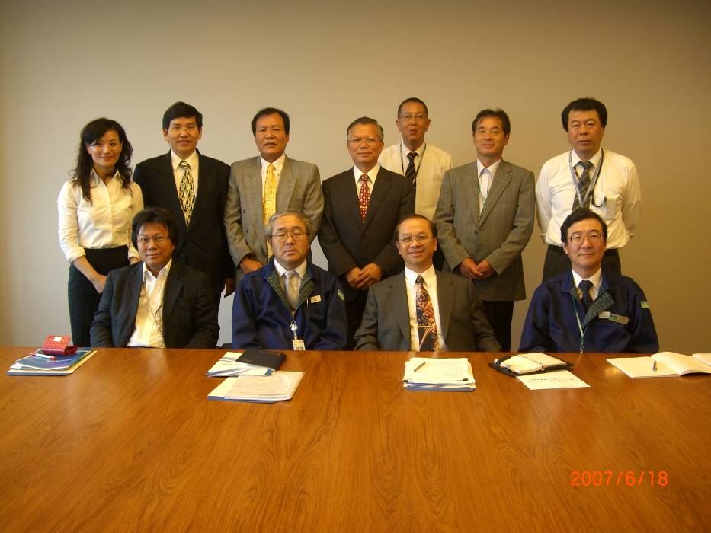  本局陳局長以及本行團員，與TEL公司小野里充(右一)、漢民科技黃民奇(左一)等成員於Hosaka Plant(山梨縣) 合照
6/18 | Fujifilm  (偏光板用TAC膜) | 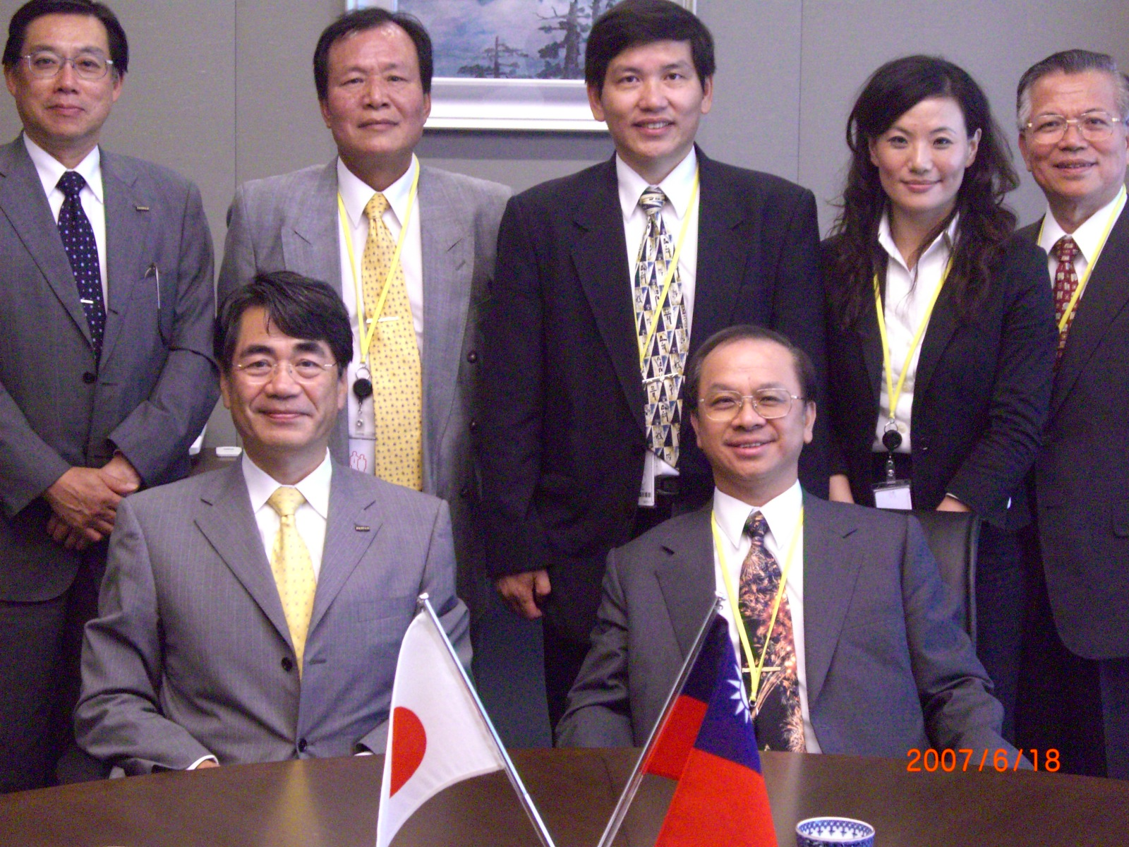  本局陳局長以及本行團員，與FUJIFILM公司佐佐木登(左一)等成員於東京辦公室合照
6/19 | 日電產三協Sankyo  (零組件) | 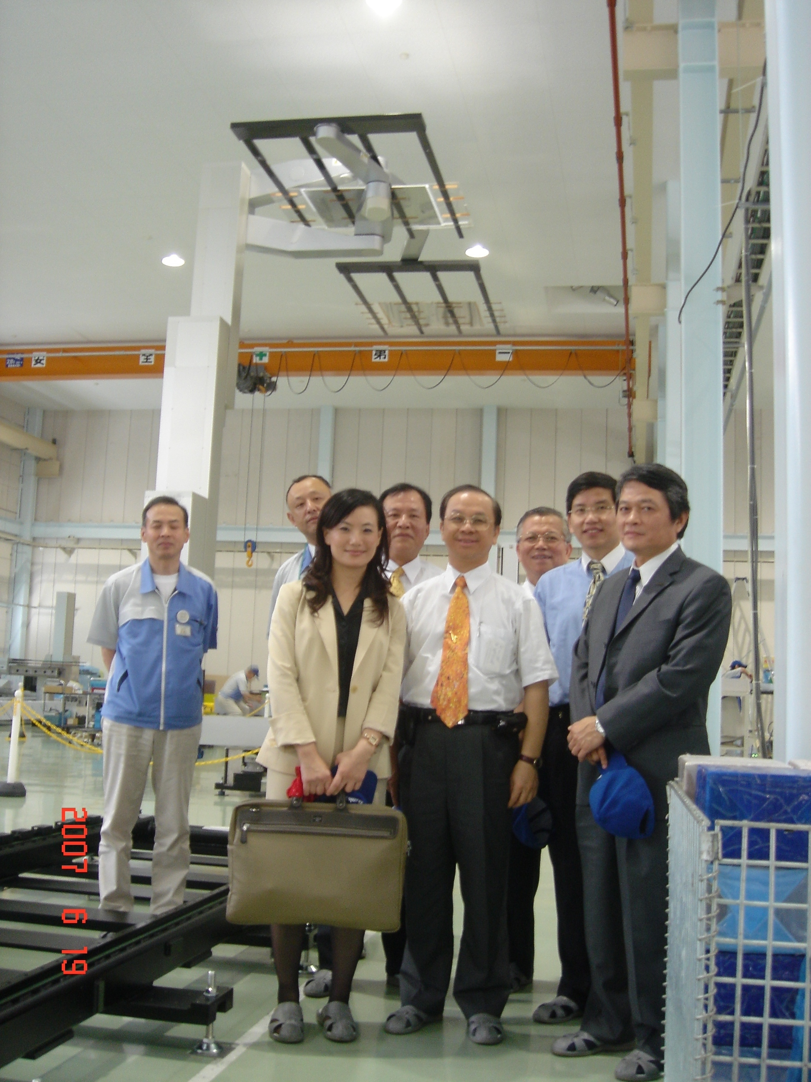  本局陳局長以及本行團員，與Sankyo公司成員於長野縣伊那市工廠內合照  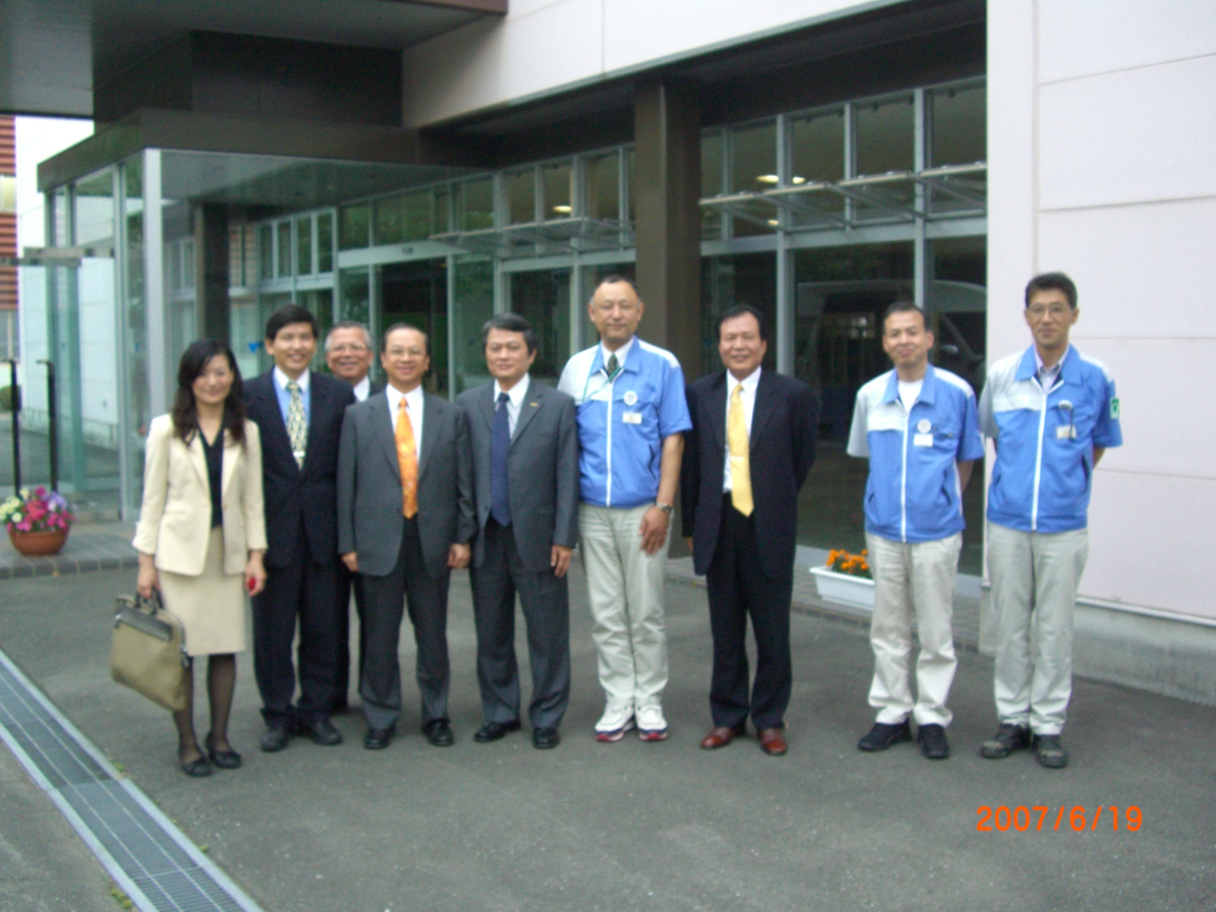  本局陳局長以及本行團員，與伊那事業所 大平(左四)、台灣日電產三協 蔡明煌(左五)等成員於長野縣伊那市工廠合照
6/20 | 頂正SKE  (超大型光罩) | 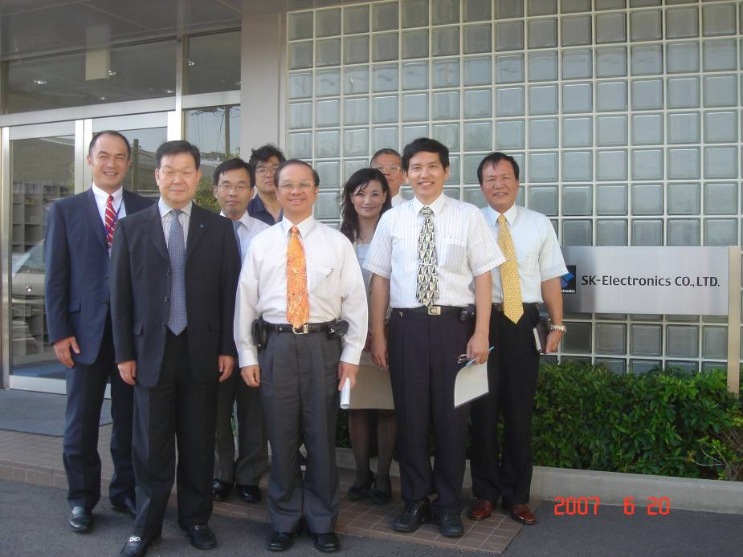  本局陳局長以及本行團員，與SKE公司代表取締役社長/常務取締役 野上良忠(左二)等成員於京都久御山工廠門口合照  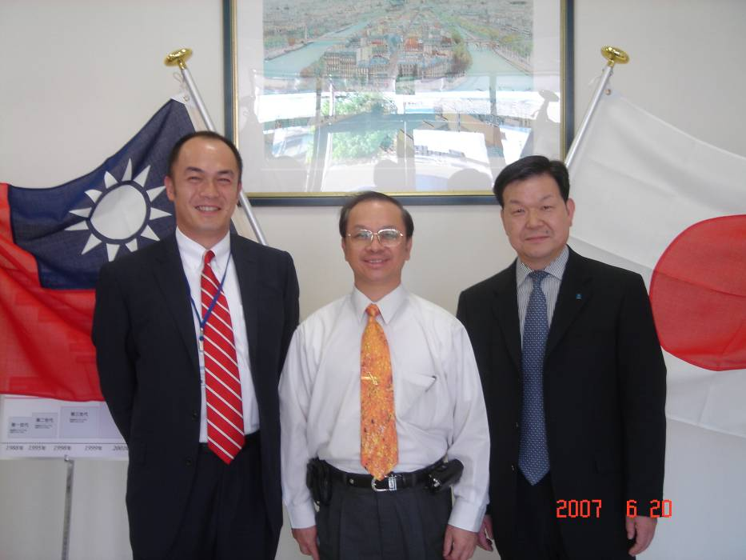  本局陳局長與頂正科技代表取締役社長野上良忠及頂正科技 董事長石田昌徳合照
6/21 | 德亞瑪(Tokuyama) | 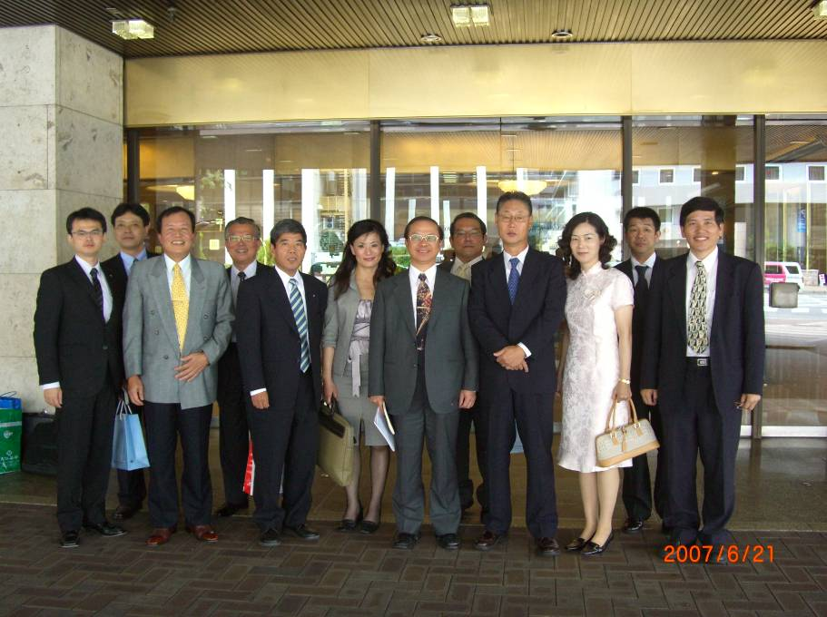  本局陳局長以及本行團員，與台灣德亞瑪 董事長幸後和壽(右四)等成員合照
6/21 | 東麗(Toray) | 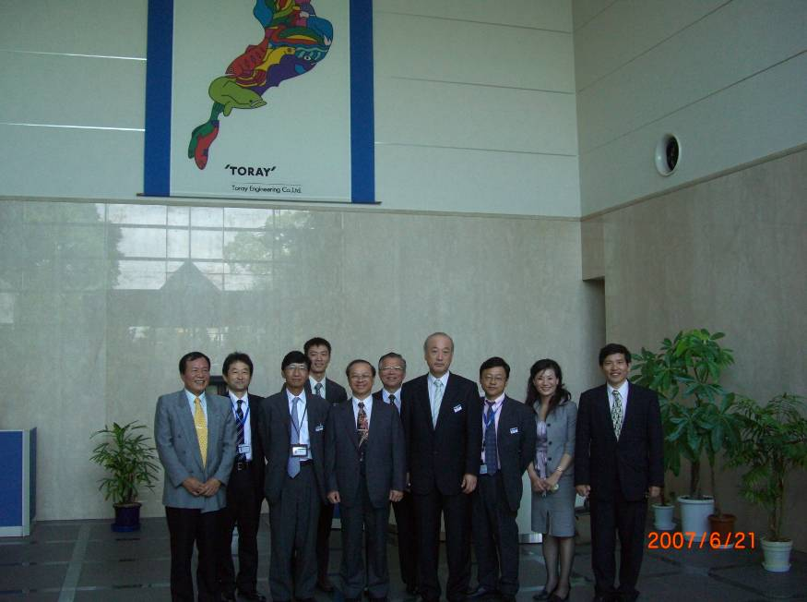  本局陳局長以及本行團員，與東麗公司角常(左三)等成員於滋賀事業場合照  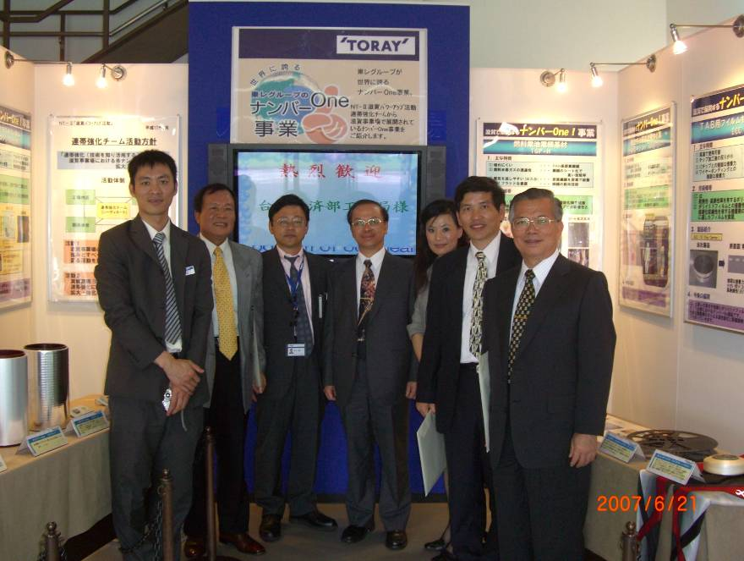  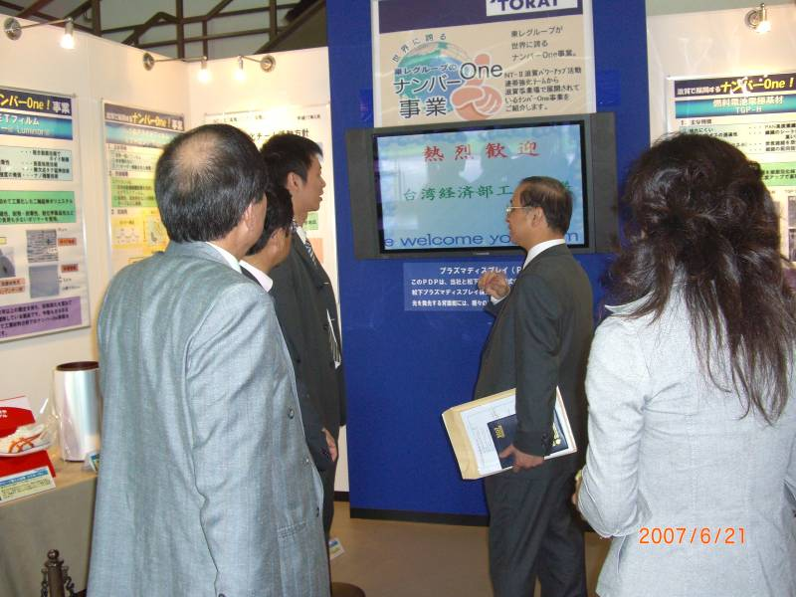  本局陳局長參觀東麗公司滋賀事業場
6/21 | 日本電氣硝子(NEG) | 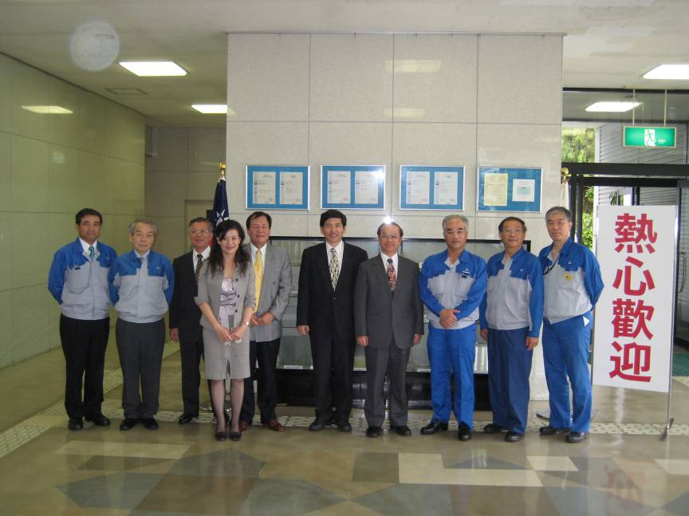  本局陳局長參觀日本電氣硝子公司滋賀能登川工場，與井筒社長及有岡事業本部長等人合照  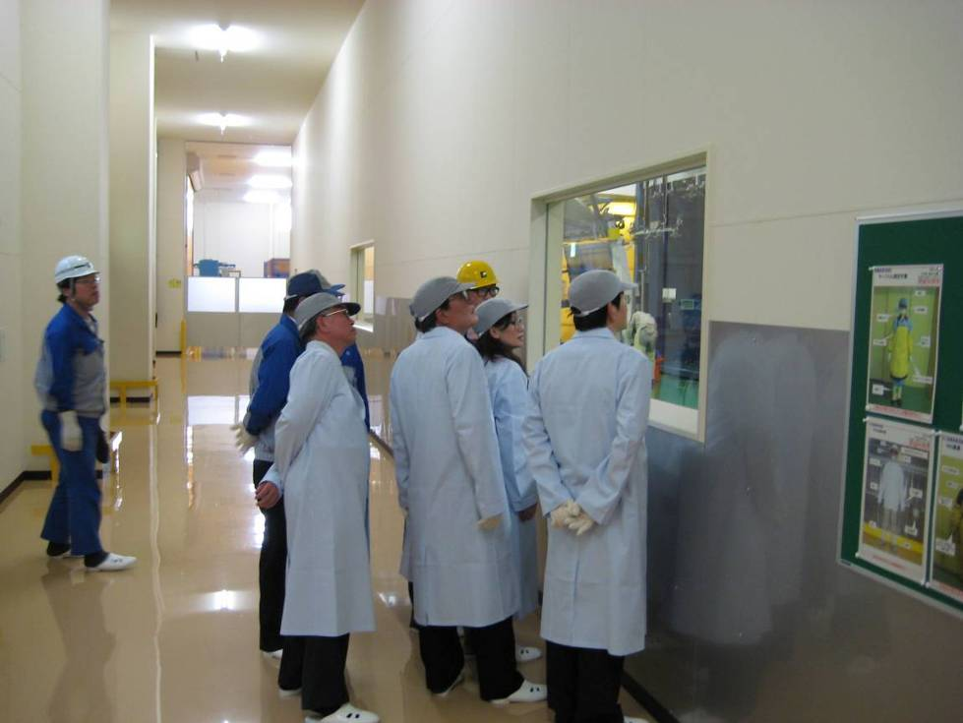  本局陳局長參觀日本電氣硝子公司滋賀能登川工場內的玻璃熔爐
6/22 | 歐姆龍(Omron)/ 多摩光電(Tama) | 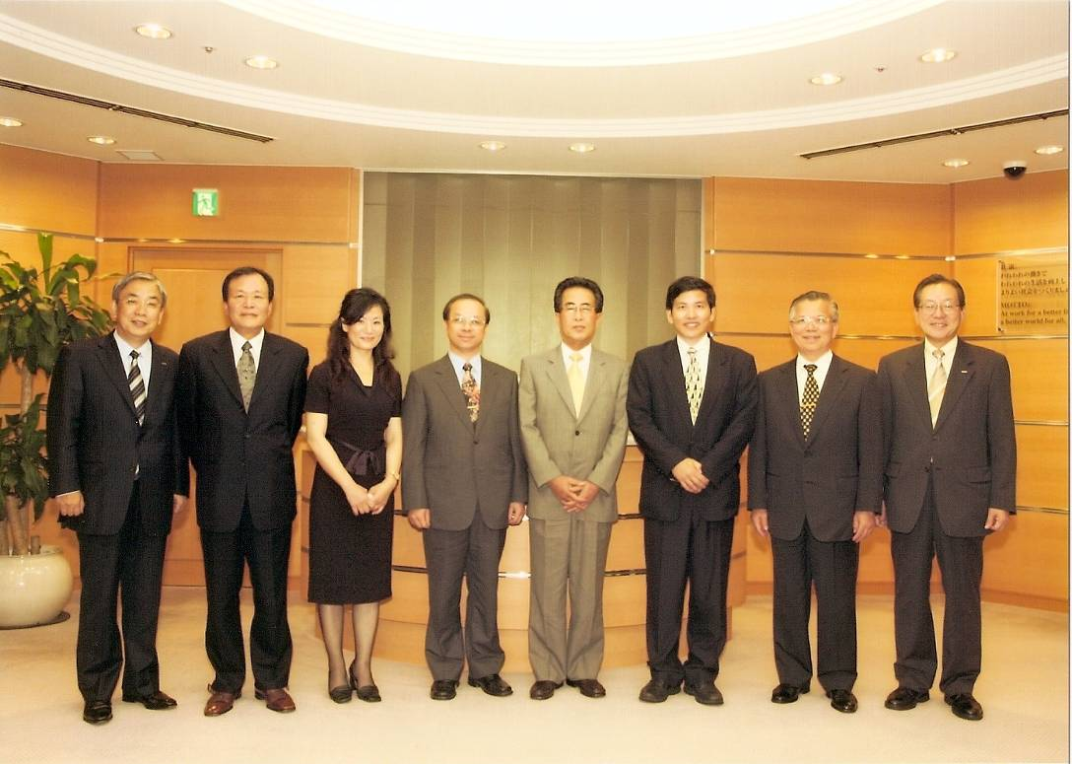  本局陳局長與OMRON作田久南(社長) (右四)、IAB Company社長 立石文雄(左一)、ECB Company社長 湯川莊一(右一)於京都本社合照  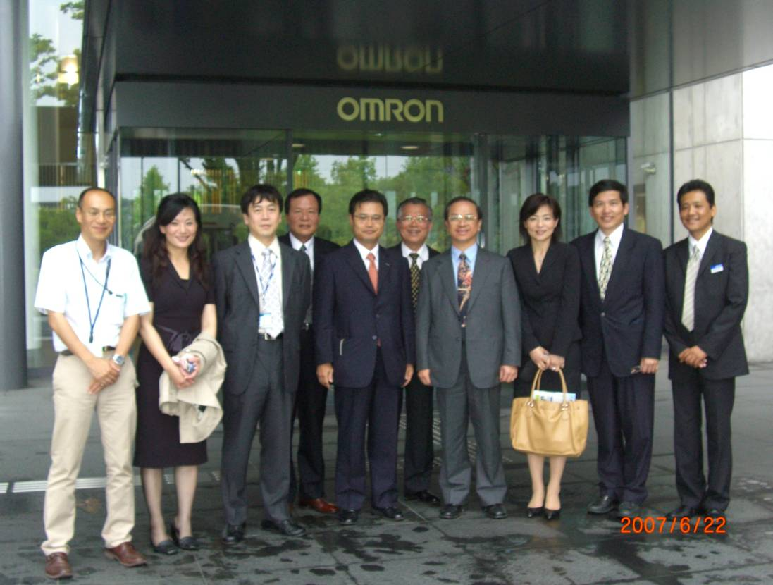  本局陳局長參觀OMRONl京阪奈研發中心，與谷口所長(左一)  等人合照

